Outils Admins

Guide utilisateur

# Sommaire

Outils Admins 1

Guide utilisateur 1

Sommaire 2

Pré-requis 3

Présentation 4

Annexe 5

Installation des composants RSAT 5

# Pré-requis

* Pour pouvoir utiliser Outils admins vous devez être en possession d’identifiants d’un utilisateur membre d’un des groupes suivant :
  + Admins_locaux_PC
  + Tech_SI_AD
  + Admins du domaine
* Les fonctionnalités « RSAT Outils Active Directory Domain Services Directory et Services LDS », « RSAT : gestionnaire de serveur » et « RSAT : outil de gestion des straégies de groupe » doivent être installée sur votre poste (CF annexe)

# Présentation

Outils Admins se décompose en 4 zones:

* Une zone de menu dans lequel vous trouverez des documentations sur le fonctionnement des boutons ainsi que des liens internet utiles



* Une zone générale qui permet de vérifier si le PC choisi et bien connecté au réseau de s’y connecter et de visionner les fiches SSI s’y rapportant.

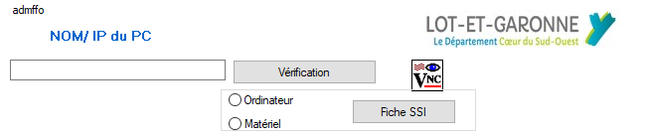

* Une zone d’onglet où sont regroupés les différents boutons, répartis en onglets

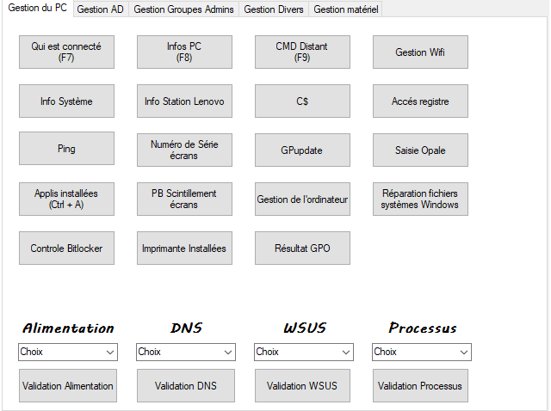

* Un bas de page pour vider le cache DNS du poste local, quitter l’application ou lancer l’application Cyber47, ainsi que le N° de version

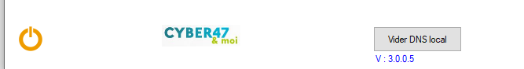

# Annexe

## Installation des composants RSAT

Aller dans application et fonctionnalité puis cliquer sur fonctionnalités facultatives

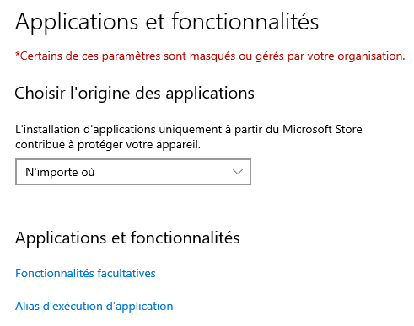

Cliquer sur ajouter une fonctionnallité

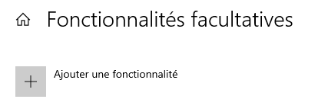

Choisir les 3 fonctionnalités suivantess 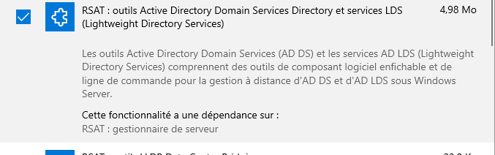

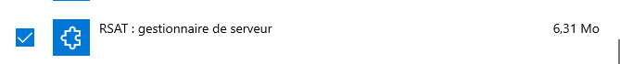

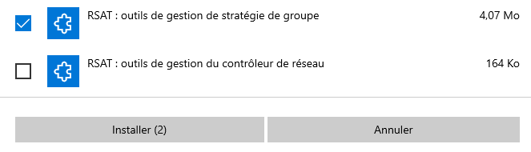

Sélectionner les 3 fonctionnalité puis cliquer sur installer.

Si l’installation échoue aller dans la base de registre et modifier la clé

HKEY_LOCAL_MACHINE\SOFTWARE\Policies\Microsoft\Windows\WindowsUpdate\AU

UseWSUServer et mettre 0

Redémarrer le poste et relancer l’ajout des fonctionnalités.

Une fois terminé remettre à 1 la clé UseWSUServer